МУНИЦИПАЛЬНОЕ БЮДЖЕТНОЕ УЧРЕЖДЕНИЕ ДОПОЛНИТЕЛЬНОГО ОБРАЗОВАНИЯ
«ДЕТСКО - ЮНОШЕСКИЙ ЦЕНТР «ВАРИАНТ»

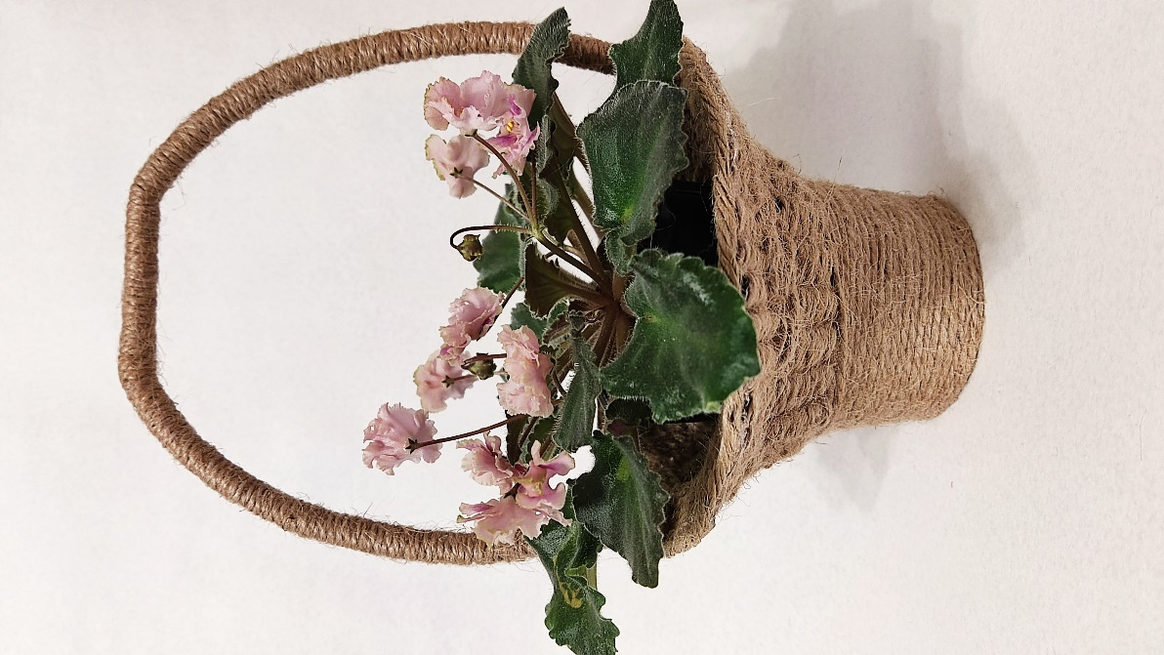
Методическая разработка по теме:
«Изготовление корзиночки из бумажного стаканчика и джута»
(для обучающихся 10 - 15 лет)

Разработчик:
Галиева Гульназ Рашитовна,
методист МБУ ДО «ДЮЦ «Вариант»

г. Екатеринбург, 2023

Пояснительная записка

Коль суждено дышать нам воздухом одним,
Давайте же на век объединимся,
Давайте наши души сохраним.
Тогда мы на Земле и сами сохранимся!
Н. Старшинов

Цель: научиться использовать вторсырье как одного из направлений ресурсосбережения, путем изготовления элемента декора для дома - корзиночки из бумажного стаканчика и джута.
Обучающие:
- познакомить с разнообразием видов конструирования из подручных материалов;
- познакомить с особенностями работы с различными материалами (клей «Титан», джутовый шпагат);
- дать знания о вариантах декорирования изделия;
- способствовать проявлению интереса к изготовлению элементов декора своими руками.
Воспитательные:
- воспитывать аккуратность, внимание, трудолюбие, взаимопомощь;
- воспитывать усидчивость, умение доводить начатое дело до конца;
- воспитывать интерес к ручному труду.
Развивающие:
- формировать навык конструктивной деятельности;
- развивать навык работы с джутовой нитью через изготовление простых творческих поделок;
- развивать мелкую моторику пальцев, эстетический и художественный вкус, фантазию.

Материалы: ножницы, бумажный стаканчик, клей «Титан» (клей ПВА, термопистолет), кисть для клея, джутовый шпагат, проволока, ленточки (любых цветов) для оформления. Для наполнения: искусственные цветы (муляжи фруктов, грибов, ягод), сизаль, пенопласт, сухоцветы (колоски злаков, цветы), шишки.

Продолжительность занятия 1,5 часа.
Педагогические технологии:
- личностно-ориентированное обучение:
- обучения и сотрудничества;
- коммуникативные;
- здоровьесберегающие;
- информационные.
Методы: словесные, наглядные, практические.
Условия проведения: компьютер, видеопроектор.
Дидактический материал: образцы готовых работ.

План занятия

- Вводная часть.
Приветствие. Введение в тему. Сообщение цели и задач. Материалы и инструменты. Показ итогового образца. Техника безопасности.
- Основная часть.
Рассказ о популярном материале – джутовом шпагате. Объяснение вариантов конструирования из подручных материалов. Поэтапное выполнение работы. Объяснение с показом последовательности работы и технологических приемов. (32 мин.)
- Заключительная часть.
Подведение итогов. Стимулирование на дальнейшую деятельность.

- Вводная часть.

Приветствие педагога.
Предлагаю вашему вниманию пошаговый мастер-класс, где познакомлю вас с вариантами конструирования корзиночек из подручных материалов и технологией их декорирования в стиле hand made.
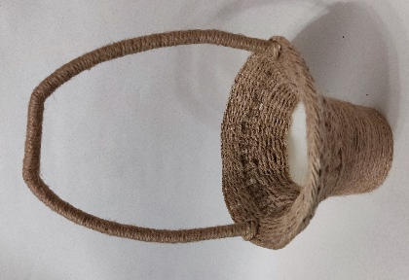
Для работы нам понадобится:
- джутовый шпагат,
- клей «Титан» (он прозрачный, хорошо густеет и незаметен при высыхании, что не портит готовую работу). Если его нет в наличии, можно воспользоваться клеем ПВА или термопистолетом.
- кисть для клея;
- проволока;
- бумажный стакан;
- ножницы.
Для оформления: ленточки любых цветов (кружево, тесьма), полубусины, зёрна кофе.
Для наполнения: искусственные цветы (муляжи фруктов, грибов, ягод), сизаль, пенопласт, сухоцветы (колоски злаков, цветы), шишки.

Правила техники безопасности при работе с ножницами.
- Соблюдай порядок на своем рабочем месте.
- Не работай ножницами с ослабленным креплением.
- Работай ножницами только на своем рабочем месте.
- Следи за движением лезвий во время работы.
- Ножницы клади кольцами к себе.
- Подавай ножницы кольцами вперед.
- Не оставляй ножницы открытыми.
- Не играй с ножницами, не подноси ножницы к лицу.
- Используй ножницы по назначению.

Правила техники безопасности при работе с клеем.
- Клей необходимо открывать осторожно, чтобы не разлить его на стол, пол; не испачкать одежду; чтобы он не попал в глаза.
- При работе с клеем пользуйся кисточкой, если это требуется.
- Бери то количество клея, которое требуется для выполнения работы на данном этапе.
- Необходимо помнить, что нельзя испачканными руками ничего есть и вытирать глаза.
- Клей после работы следует закрыть и убрать на хранение.
- После работы руки тщательно вымыть водой с мылом.

Клей лучше перелить в ёмкость с острым носиком, чтобы наносить на изделие небольшими порциями.
Прежде чем приступать к работе проверьте, нет ли у вас аллергии на клей.

- Основная часть.

Сегодня в моде все необычное, натуральное и сделанное собственноручно, но не каждый может позволить себе приобрести авторские вещи. А изготовление самоделок из бросового, природного материала, является одним из самых распространенных видов рукоделия.
Существует масса интересных материалов, из которых в технике hand made можно сделать красивые и необычные вещицы.
Один из них - джутовый шнур или шпагат - прекрасный материал для творчества! С помощью которого собственноручно вы сможете смастерить задуманное, применив фантазию и немного усилий. Джутовый шпагат – это тонкая прочная нить, изготовленная из скрученных природных волокон. Для изготовления шпагата используют волокна джута, льна, кенафа или смеси этих волокон.
Он, по сравнению с аналогичными изделиями из других натуральных волокон, отличается своей дешевизной, прочностью, устойчивостью к растяжению и износостойкостью. Джутовый шпагат необходим для упаковки и увязки товаров, а также служит вспомогательным материалом в различных отраслях хозяйства.

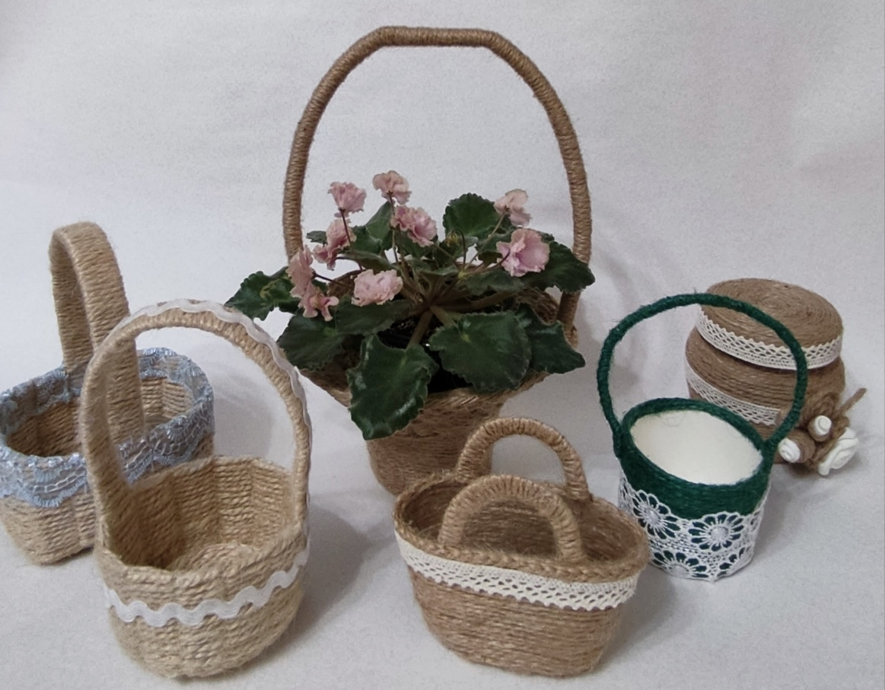

Он легкодоступен в любом хозяйственном магазине.
Продается различным метражом в больших бобинах и маленьких катушках или клубочками. Длина нити указана на упаковке.
Встречается и бумажный шпагат.
Шпагат имеет различные оттенки от белого до чёрного цвета.
Если вы занимаетесь рукоделием, но никогда раньше и не работали с этим материалом, обязательно попробуйте и убедитесь, насколько легко и быстро создаются оригинальные поделки из него.
И даже такой грубый и невзрачный материал, как джутовый шпагат, может превратится в прекрасные шедевры!
Надеюсь, что данная работа доставит вам массу положительных эмоций. Попробовав изготовление вещей, аксессуаров и многих других приятных мелочей из джута своими руками, вы поймете, как это увлекательно!
Изделия из данного материала получаются необычными, практичными, оригинальными и держатся достаточно долго.
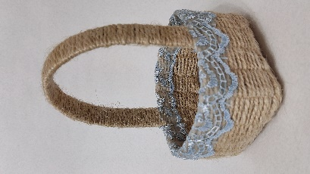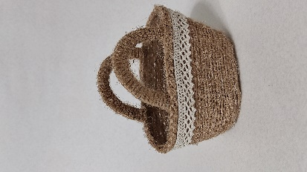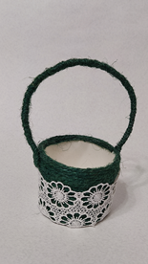

Работа с джутовым шпагатом для начинающих не вызовет сложностей, если вы внимательно ознакомитесь с данной информацией.
А поделка своими руками поможет вам расслабиться при ее изготовлении и, в дальнейшем, будет радовать глаз.

Поэтапное выполнение работы.
Для изготовления корзинки понадобится основа - бумажный стакан, проволока любой толщины для ручки.
Пустую тару нужно хорошо вымыть, просушить.
Рабочее место покройте куском полиэтилена либо клеёнки, чтобы уберечь поверхность стола от повреждений.
Для более прочного соединения шпагата с основой используйте клей «Титан», с ним легко работать. Он не застывает мгновенно, нить можно поправить во время работы; хорошо впитывается в шпагат, делая его эластичным; легко удаляется с полиэтиленовой и пластиковой поверхности.
Когда основные материалы приготовлены, начинаем осваивать азы работы со шпагатом.

Берем бумажный стаканчик, отмечаем на нем 24 точки сверху на расстоянии примерно 8 мм.
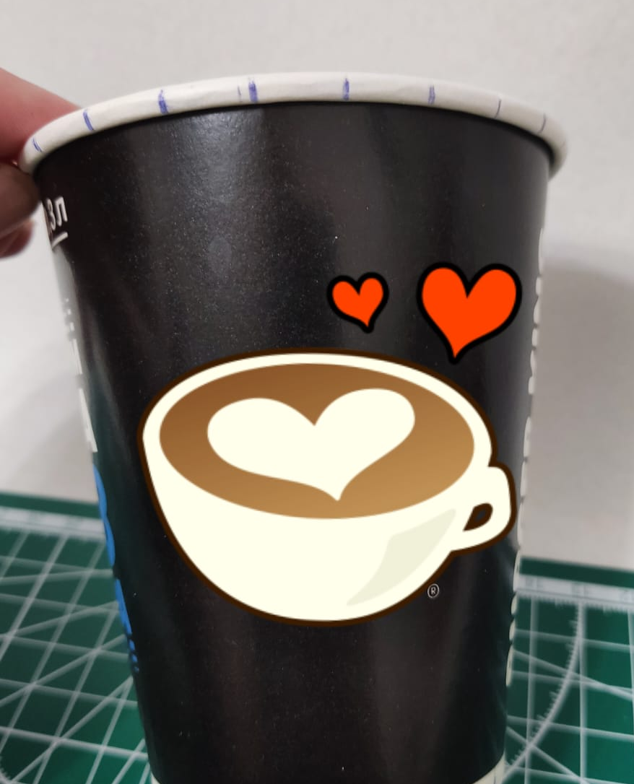

От этих точек режем полоски до середины стакана.
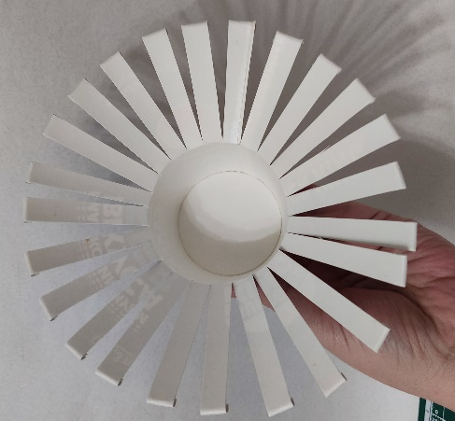

Начинаем обматывать низ стакана шпагатом снизу в верх, предварительно нанеся клей на поверхность.

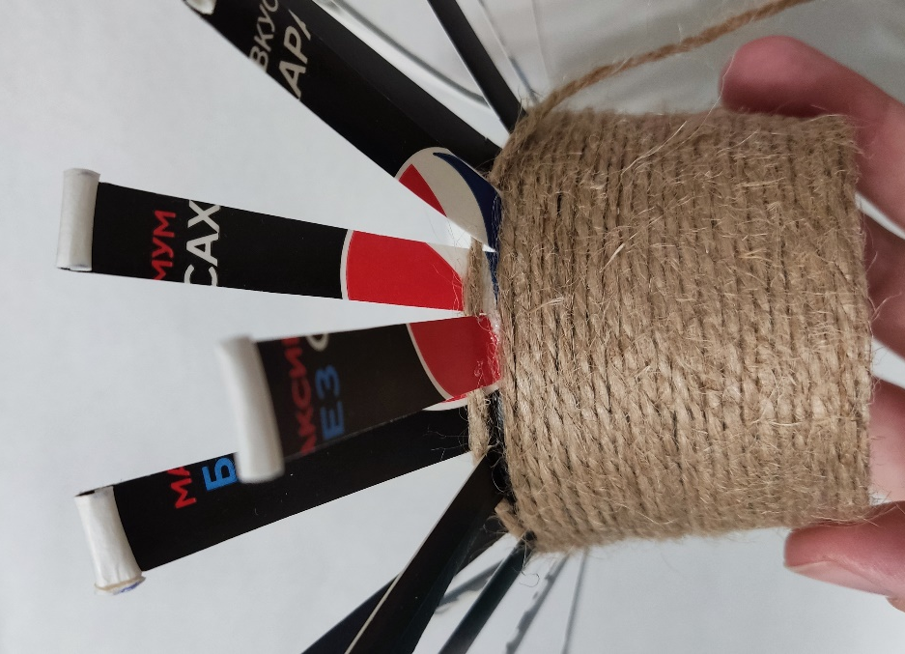

После того, как обмотали низ стакана приступаем к обматыванию полосок (как показано на фото).
Сначала обматываем две полоски, потом нить пропускаем между полосками, затем обматываем снова две полоски и нить пропускаем между полосками.

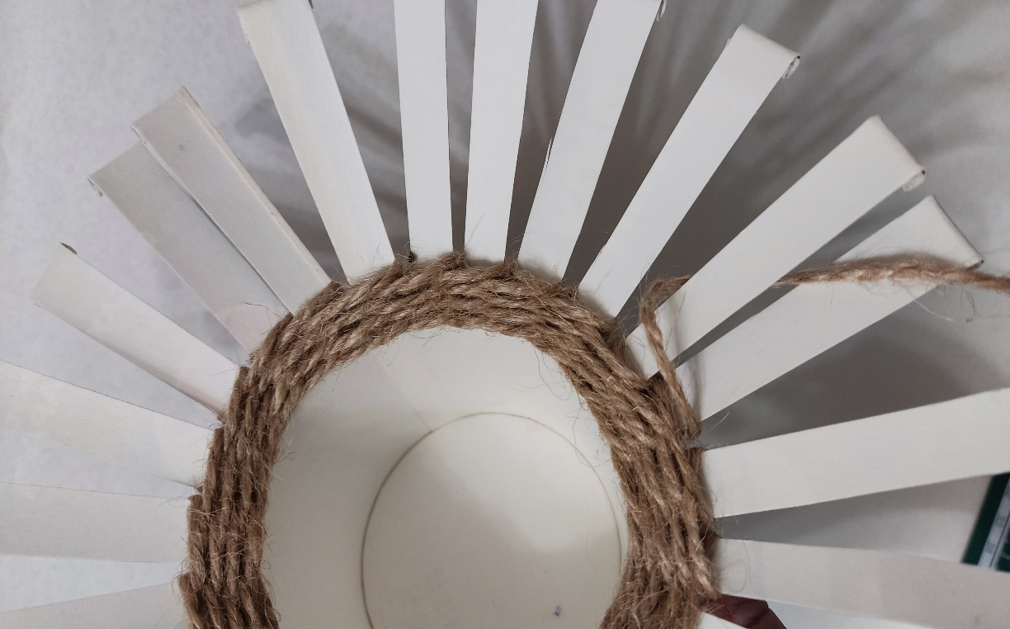

Обматываем полоски длиной 5 см.
Крайнюю нить на полосках приклеиваем клеем, чтобы она не распустилась. Обрезаем нить и приклеиваем.
Остатки полосок обрезаем ножницами.

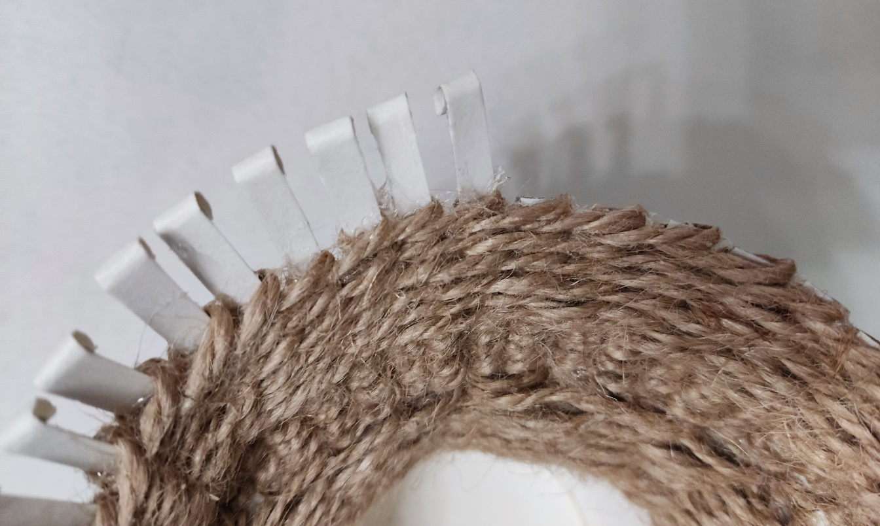

Из проволоки измеряем нужную длину для ручки корзины. Обматываем шпагатом всю ручку, предварительно нанося клей на проволоку. Придаём ручке нужную форму, приклеиваем к основе.

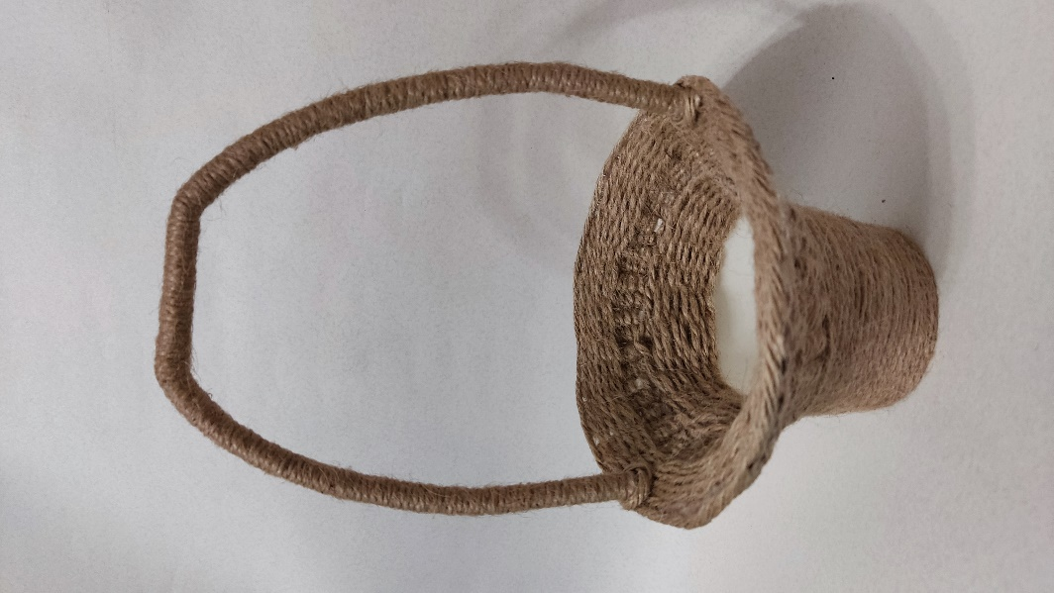

Основу нужно обмотать полностью, и между нитями не должно быть промежутков.
Продолжаем декорировать нашу корзиночку.
Плетём косичку или, подобрав красивое кружево, тесьму, приклеиваем чуть выше верхнего края основы.
Например, поверх шпагата можно наклеить кофейные зерна, деревянные пуговицы, кружево, бусины и так далее.

Например, в основу корзиночки монтируем пенопласт, вырезанный по диаметру дна.
Сверху приклеиваем сизаль.
Наполнить корзиночку можно различными декоративными элементами по тематике.
Корзиночку можно использовать как горшок для мини фиалки.
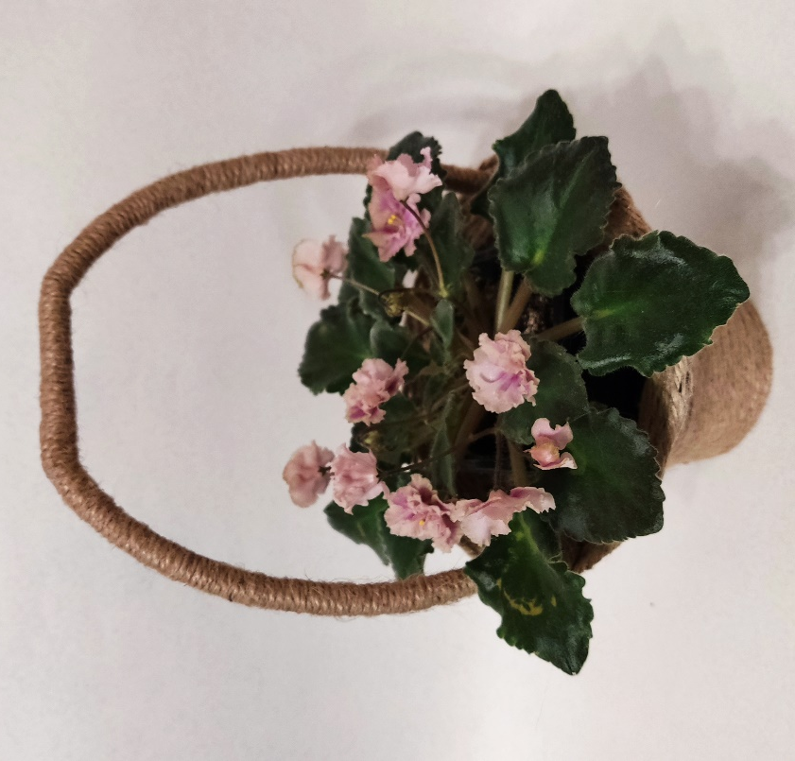
Корзиночка готова! Получился весьма экономичный и эксклюзивный вариант.
Такого больше ни у кого не будет, ведь создан он по вашему замыслу.

3. Заключительная часть.
Варианты конструирования корзиночек могут быть разнообразные! Фантазируйте, конструируйте, пробуйте и помните, что любой предмет имеет право на вторую жизнь!
Желаю вам творческих успехов!

